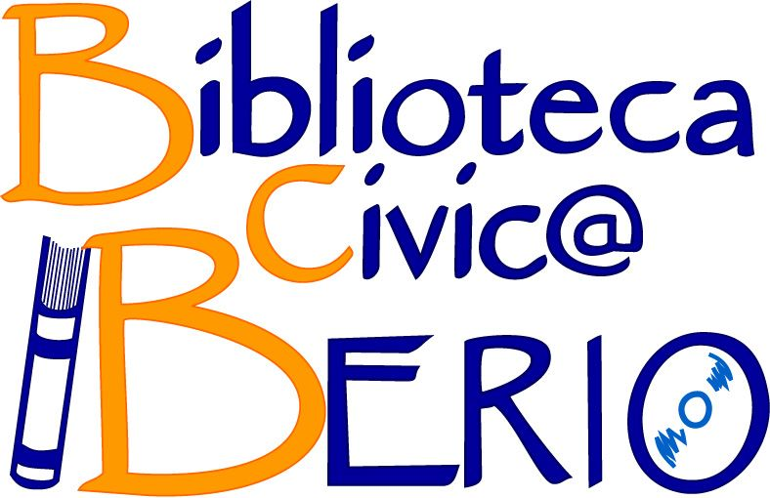

**Incontri culturali organizzati nell’autunno del 2024**

**dal Comitato di Genova della Società Dante Alighieri**

**Mercoledì 11 dicembre 2024, ore 16,00**

**Genova, Biblioteca Civica Berio, Sala dei Chierici**

***Un nuovo Giovanni Pascoli: un libro e un film***

***col critico letterario Giuseppe Grattacaso e il regista Giuseppe Piccioni***

Anche lo studente più insensibile alla poesia non può non ricordare il nome di Giovanni Pascoli, autore di liriche come *X agosto* o *Arano*, che, per la loro immediata comprensione, rappresentano uno stacco radicale rispetto alla poesia della tradizione classica. E’ però anche vero che la mania di gran parte della critica italiana di mettere etichette agli scrittori ha spesso relegato Pascoli tra i “decadenti”, privilegiando la componente malinconica della sua poesia e trascurando invece la sua vitalità innovativa che nella vita giovanile lo portò a scelte politiche anarco-socialiste e nella sua attività di poeta fu il primo in Italia ad occuparsi, nel poemetto *Italy*, del problema dell’emigrazione, schierandosi contro chi celebrava il progresso economico, ma non sociale, degli italiani approdati negli Stati Uniti.

Occorre dunque proporre un’interpretazione del Pascoli al di fuori dei consueti schemi e questo è l’obiettivo del recente saggio *Una felicità nuova. Riscoprire la poesia di Pascoli* (Treccani) di Giuseppe Grattacaso, poeta (è del 1982 la sua prima raccolta di versi *Devozioni*)e critico letterario (autore nel 2023 di un’accurata edizione delle *Farfalle* di Gozzano), nonché redattore dell’annuario della poesia italiana *I limoni*. Lo stesso scopo di diffondere una migliore conoscenza di Pascoli è anche perseguita dal regista Giuseppe Piccioni, autore di una decina di film di grande successo vincitori di importanti premi e, nel caso di *Fuori dal mondo* candidato all’Oscar, che sta lavorando per la Rai alla realizzazione di un docu-film su di lui che intende rimuovere le numerose interpretazioni limitative dell’uomo e del poeta Giovanni Pascoli.

Al termine dell’incontro scambio di auguri con l’offerta ai Soci e amici della Dante di un bicchiere di spumante e una fetta di pandolce.